**690808401683**

**КАЛЫБЕКОВА Эльмира Бектургановна,**

**"Балдырған" бөбекжай балабақшасының тәрбиешісі.**

**Улытау облысы, Сәтбаев қаласы**

**БАЙТАҚ ЕЛДІҢ ҰЛАНЫМЫЗ!**

**Мақсаты:**Елін жерін қорғай білуге тәрбиелеу.

**Білімділігі:** отанды қорғауға дайын болуы.

**Дамытушылық;** Батыл да батыр ер-жүрек болуға үйрету.

**Қолданған көрнектіліктер;**Мақал-мәтелдер,суреттер,дауылпаз,рәміздер,шаңырақ.

**Оқу қызметінің түрі;**Аралас.

Дауылпаздың дабылымен балалар топқа кіреді.

Бір,екі,үш бұлшық етте міне күш.

Көккке самғар қыранбыз,елін қорғар ұланбыз!

Тәрбиеші;Сәлеметсіздер ме балалар!

Балалар;Қайырлы таң жарқыраған күнге де,

Қайырлы таң жайнап тұрған гүлгеде,

Қайырлы таң бақшаға да,талға да,

Қайырлы таң күлімдеген жанға да.

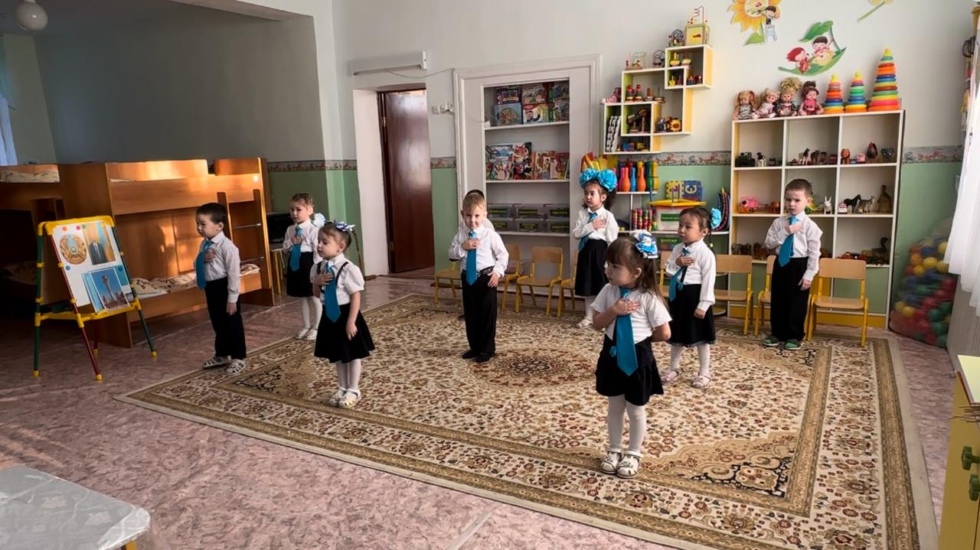

Тәрбиеші;Балалар біз ұлан байтақ жерде өмір сүріп жатырмыз.

Қазақстан біздің туған жеріміз,ата-бабамыздан қалған мұрамыз.

Еш бір елде қайталанбас тіліміз бен дініміз,ата салтымыз бар.

-Балалар біз қандай мемлекетте тұрамыз?

Балалар; Қазақстан.

Тәрбиеші; Дұрыс айтасыңдар!

Біз бейбітшілікті жақтаушы,достықты жырлаушы,тыныштықты сақтаушы елміз.

«Жүректен жүрекке шеңбері»

Балалардың мейірбанды жүрегі,

Адамдарға бақыт,шаттық тілегі.

Достықты сақтай білеміз,

Өз отанымызды сүйеміз.

Тәрбиеші;Балалар сендер отанды қорғауға,ерлік істеріңе тағзым етуге,батыл да ,ер-жүрек батыр болуға тиістісіңдер.

Гаухар: Отан деген-Атамекен

Отан деген туған жер.

Отан ана,

Отан үлкен

Қазақстан туған ел!

Эмилия: Отанды әркім анасындай

Қастерлейді бағалап,

Өйткен,Отан баласындай,

Бізді өсірер аялап.

Айбатыр: Отанды біз Атамекен

Деп аялап айтамыз,

Өйткені оны мекен еткен

Бабамыз бен атамыз.

Екатерина:Отанды жас кәріміз де,

Туған жер деп сүйеміз

Өйткені онда бәріміз де

Туып өмір сүреміз.

Айым:Отаным менің Қазақстан

Қарызбын саған әрқашан

Азаматтың борышы

Өтеуге мәңгі талпынам.

Тәрбиеші: Балалар мен сендердің патриоттық сезімдерің туралы білгім келеді.

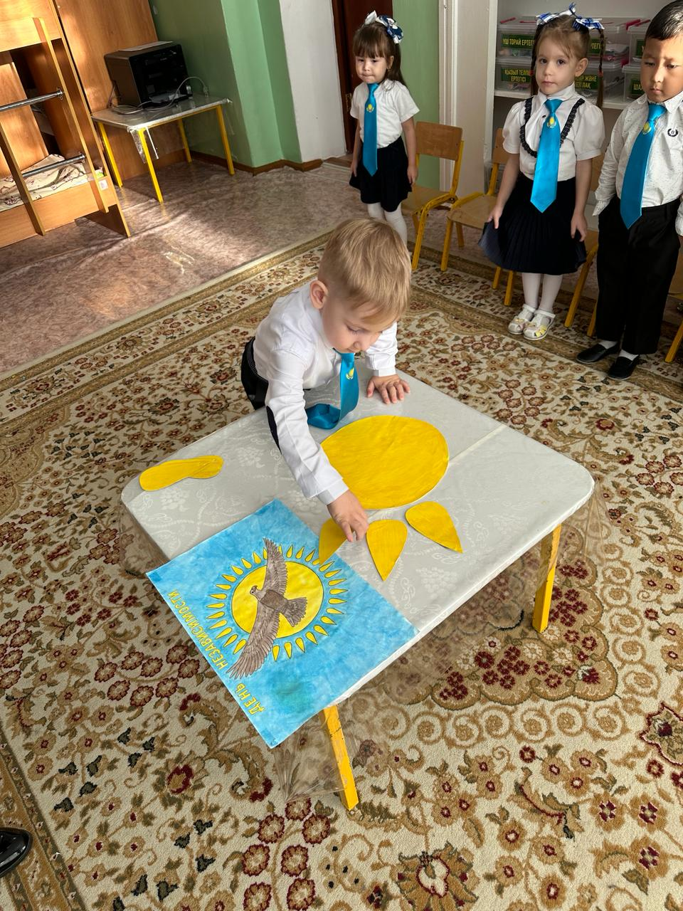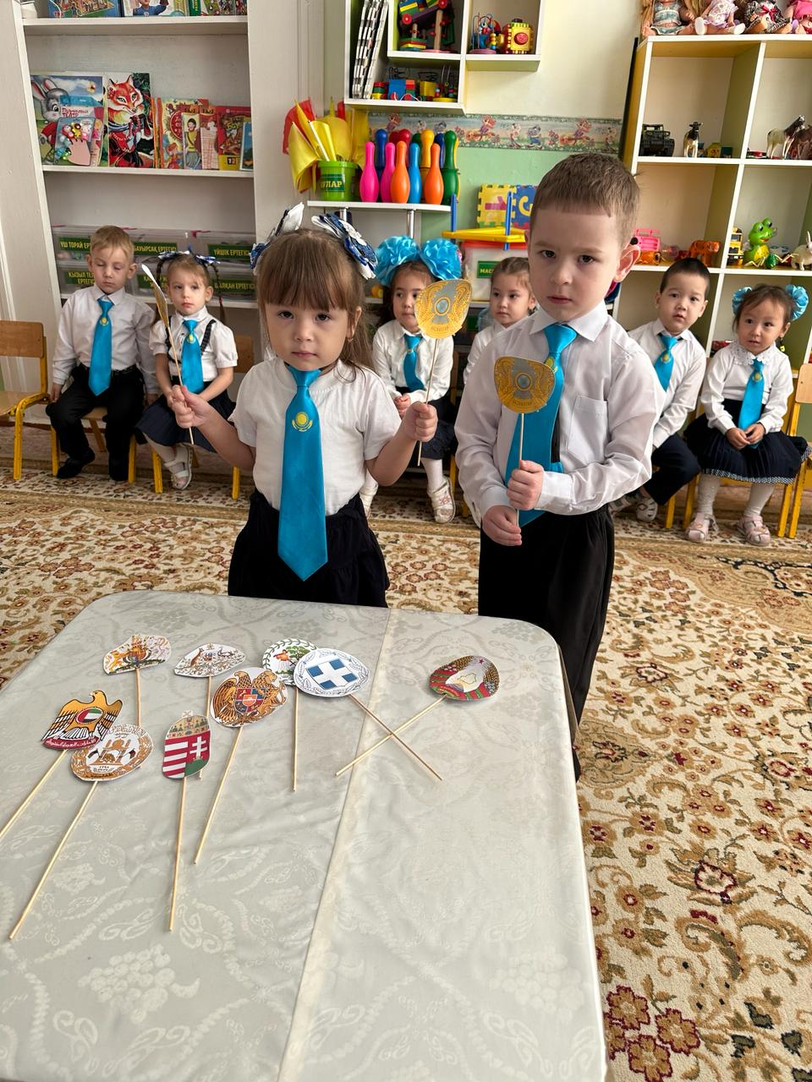

Айбибі: Туған жерге деген ыстық сезімімді білдіремін.

Аслан: Ата-баба өсиетіне адал боламын.

Софья: Өз отанымды гүлдендіремін.

Рамина: Ана тіліне деген құрметімді білдіремін.

Виктория: Өз халқымның әдет-ғұрпын сақтаймын.

Айым: Салт-дәстүрлерді құрметтеймін.

Гектор: Табиғатты аялаймын.

Тәрбиеші: Жарайсыңдар балалар өз отанына деген сүйіспеншілігі мен адалдығын көрсететін сезімді білдірдіңдер!

Балалар: Қазақстан мемлекетінің рәміздері бар,

-сендер білесіңдер ме?

Малика:Көк аспандай көгілдір туымыз бар.

Аружан:Айбынды елтаңбамыз бар.

Раяна:Мағыналы әнұранымыз бар.

Айбибі: Қазақстан мемлекетінің президенті бар Қасым -Жомарт Кемелұлы Тоқаев

Тәрбиеші; Жарайсыңдар балалар.

-Балалар бізге балабақшаға ботақаннан хат келді,мен сендерге соны оқып берейін.

Құрметті балалар мен Ақ ботақан қиялдағанды жақсы көремін,сондықтан да таңның атысынан күннің батысына дейін түрлі кітаптар оқимын,әсіресе туған жер туралы.

Мен Қазақстан еліне сиқырлы саяхатқа шығайын деп едім .

Сендердің маған көмектерің қажет. Елордамыздың көрікті жерлерінің суретін салып жіберіңіздерші. Өтінішпен Ақ ботақан.

Тәрбиеші; Балалар ботақанға көмек берейік. Қазақстан мемлекетіміздің елордасында монумет,бәйтерек бар. Соны сиқырлы бояулармен бояп жіберейік.

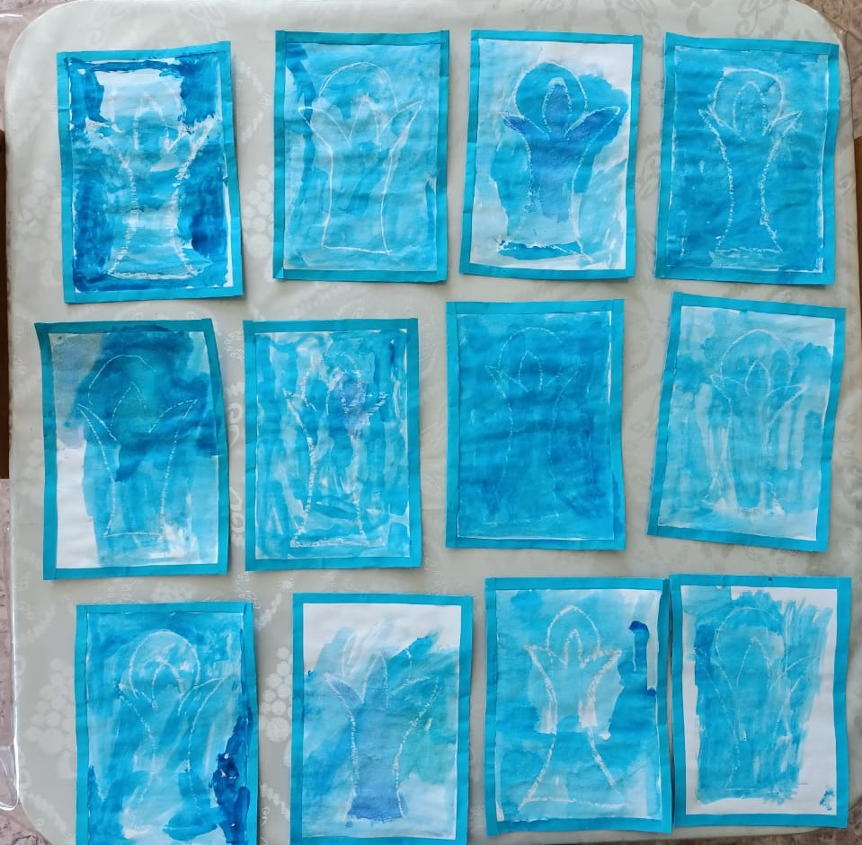

Тәрбиеші;Балалар отанды сүю,отбасы ошағынан басталады. Отан туралы қандай мақал-мәтел білесіңдер?

Айбатыр: Туған жердей жер болмас,

Туған елдей ел болмас.

Малика:Ел іші - алтын бесік.

Рамина: Ел - елдің - бәрі жақсы,

Өз елің бәрінен жақсы.

Айым: Ерелінде,гүл жерінде.

Гектор: Отан үшін күрес,

Ерге тиген үлес.

Аслан: Туған жердің қадірін,

Шетте жүрсең білесің.

Виктория: Отанға опасыздық етсен,

Өз түбіне өзің жетесін.

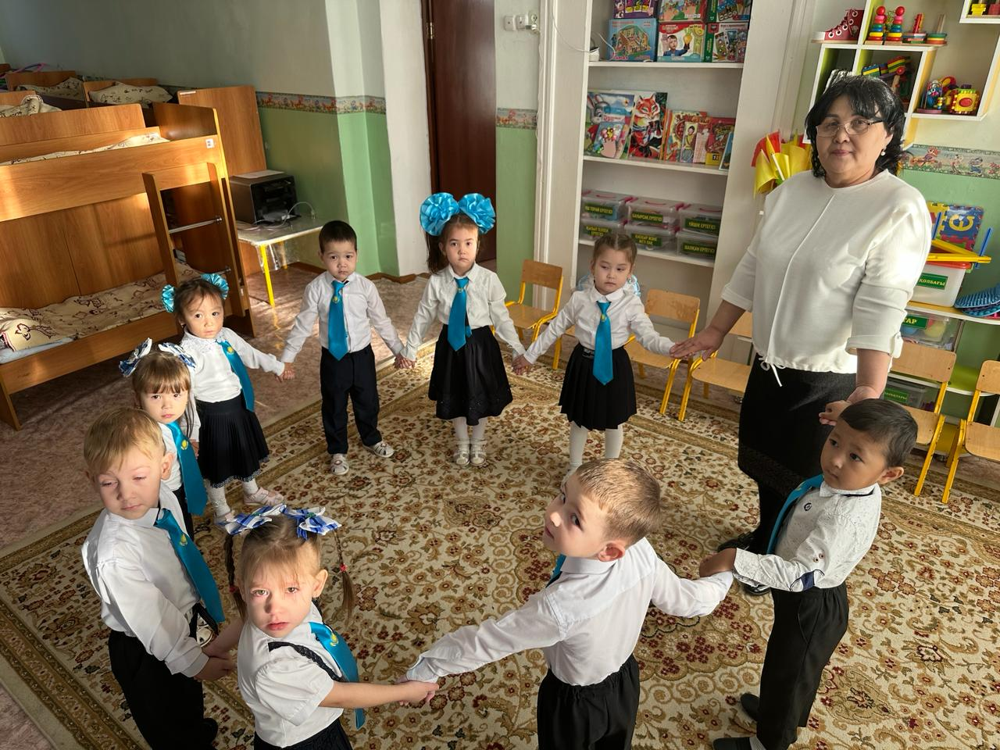

Сергіту сәті

Кел балалар,күлейік!

Күлкіменнен түлейік!

Қабақ түйген не керек?

Көңілді болып жүрейік.

Кел балалар,күлейік!

Күлкіменен түлейік!

Күлкі көңіл атады,

Күліп өмір сүрейік!

Тәрбиеші;Орыс тілінде отан деген сөз қалай айтылады?

Отан-Родина

Батыл деген сөз қалай айтылады?

Батыл-Храбрый

Енді ойнайық! Балалар мен сендерді достық мекеніне шақырамын.

Сендер білесіңдер ме балалар достық мекеніне жету үшін біз көптеген көпірлерден өтуміз керек.

Балалар;Көпірден біздер өтеміз,

Достық мекеніне жетеміз.

Тәрбиеші; Ал көпірден өткен сәтте сендер достарыңның есімдерін атауларың керек кім кіммен дос?

Аслан,Нұртілеу,Раяна,Айым,Софья.

Қорытындылайық; Әр адамның өз отаны болады. Ол оның туған жері,ең жақын адамдар тұратын жері. Туған ана, туған әке, ата мен әже ,туған үйің осының бәрі отан. Отан біздің атамекеніміз. Біз байтақ елдің ұланымыз!

Бүгінгі біздің оқу қызметімізді «Отаным менің – Қазақстан» әнімен аяқтаймыз.